SISTEMA NACIONAL DE TRAZABILIDAD
CONFEDERACIÓN FARMACÉUTICA ARGENTINA
CAMBIO DEL NOMBRE DE USUARIO EN CADA CUENTA DE FARMACIA
Nos dirigimos a Uds. a fin de informar que el ANMAT ha dispuesto un cambio significativo para realizar el trazado de medicamentos por parte de las farmacias.
Este cambio consiste en que a partir del 1° de noviembre todas las farmacias deberán modificar su nombre de USUARIO para poder trazar, es decir, sustituir el actual usuario que conserva el número de GLN/CUFE por un nombre de usuario establecido al gusto de la farmacia.
Para ello la farmacia deberá ingresar a su cuenta a través de la página habitual para esta gestión https://trazabilidad.pami.org.ar/trazamed/login.tz
Una vez allí colocará su usuario GLN/CUFE y su contraseña, ingresando de tal modo a su cuenta en el Sistema de Trazabilidad, y desde allí al menú AGENTES / MIS DATOS DE USUARIO.
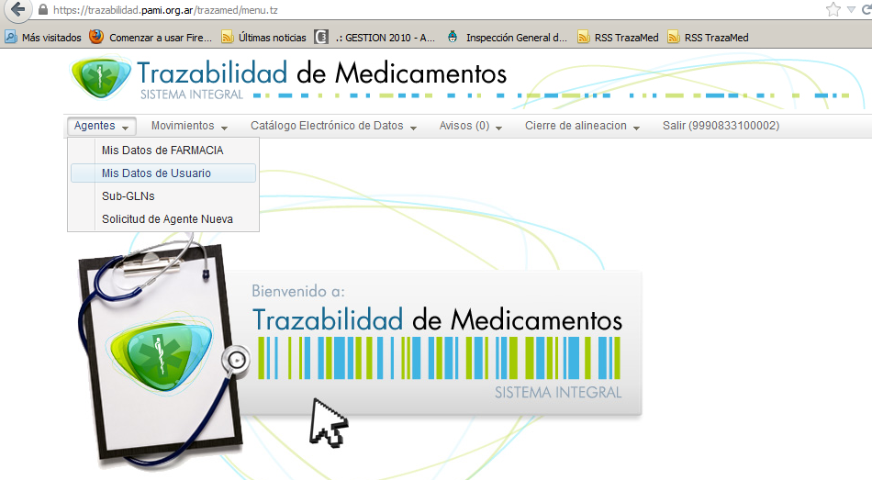
Al hacerlo se abrirá una ventana en la que aparece el código de usuario como GLN/CUFE y otros datos.
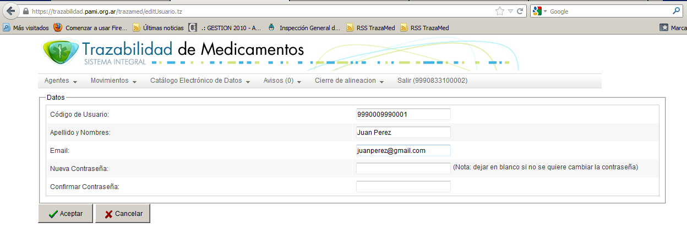
En esa ventana SOLO procederá a reemplazar el número de GLN/CUFE que se encuentra registrado como Usuario por un nombre a elección; y luego clickear Aceptar, terminando la operación.

El motivo de este cambio obedece a darle mayor seguridad a la farmacia toda vez que su GLN/CUFE se encuentra en conocimiento de diversos actores del sistema (droguerías, entidades, etc.), dado lo cual, voluntaria o involuntariamente, quien tuviese conocimiento del GLN/CUFE de una farmacia podría operar en el sistema bloqueando el acceso a la cuenta ante intentos fallidos reiterados.
Con este cambio el GLN/CUFE no se modifica como número de registro de la farmacia en el Sistema de Trazabilidad, solo se modifica la forma de acceso al sistema, que se realizará a través de un nombre de Usuario creado por cada farmacia.
Solicitamos a Uds. hagan conocer esta novedad a sus farmacias, tanto a las que ya se encuentran habilitadas para trazar como a las que aún están pendientes de autorización de parte del ANMAT ya que a partir del 1° de noviembre este cambio de Usuario deberá operarse de manera obligatoria para poder realizar el trazado de medicamentos.

Buenos Aires, 12 de octubre de 2012

